**GUIA BASE DE DATOS “RESTAURANTE”**

**DANIEL ALEXANDER AGUALIMPIA CORDOBA**

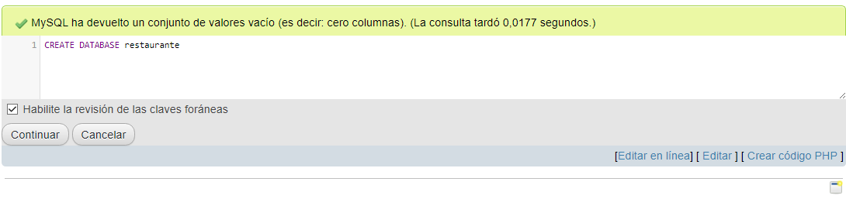**1**.Crear una base de datos con el nombre que tú le quieras asignar y darle en continuar.

En caso de ya tener la base de datos usar “USE (nombre de la base)” Para seleccionarla.



**2.** Definir las tablas donde se pueda almacenar los datos.

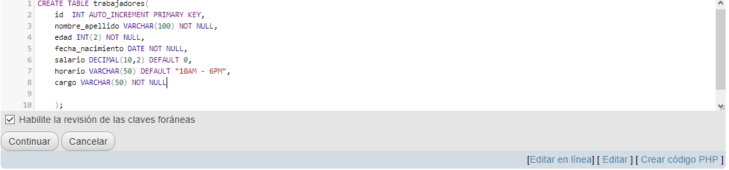

En mi caso yo cree una lista de los trabajadores del restaurante para así tenerlos ordenados, al terminar y darle en aceptar te saldrá el mensaje de que se logró crear la tabla.

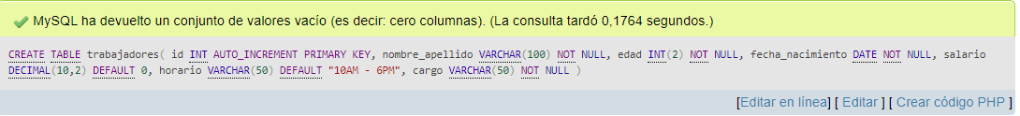

**3.** Puedes usar “show TABLES” para ver todas las tablas que tienes en la base de datos (Yo acá tengo solo una tabla).

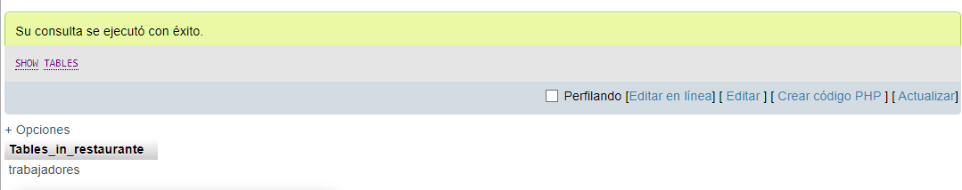

Y también puedes usar “DESCRIBE” para buscar en especifico una tabla en la base de datos (Acá se puede ver que me muestra solo los datos de la tabla “trabajadores”).

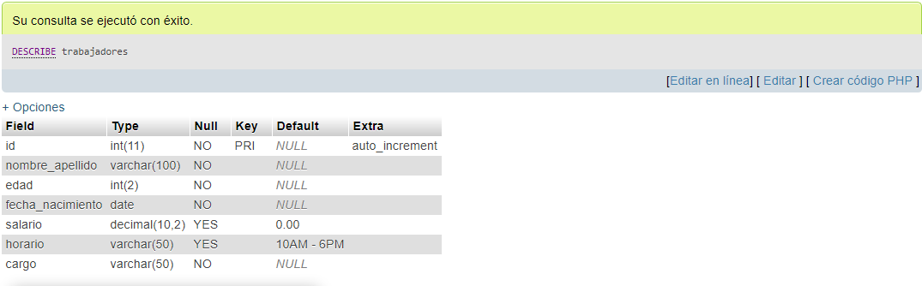

**4.** Para insertar información en la tabla “trabajadores” primero insertando en “INSERT INTO” la tabla donde quieras ingresar los datos y las líneas donde van a ir los datos y en “VALUES” los datos por orden del trabajador.

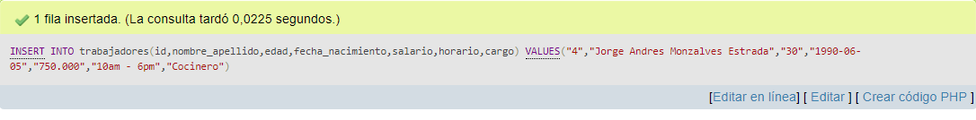

**5.** El siguiente paso es ver los datos que ingresamos. Para esto podemos usar SELECT * FROM “nombre de la tabla” y a bajo en el recuadro nos saldrá los datos que ingresamos.

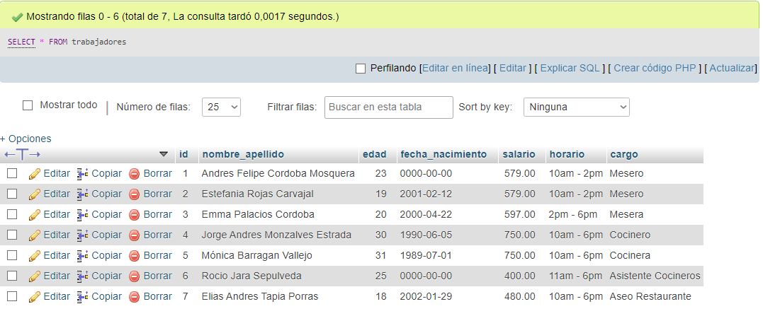

Acá se puede apreciar que me equivoque en la fecha de nacimiento de los empleados con ID 1 y 6 por lo que ahora los vamos a cambiar escribiendo “UPDATE (tabla) SET (línea la cual quieres modificar) = “Datos a cambiar” WHERE “id” = “número del id”.

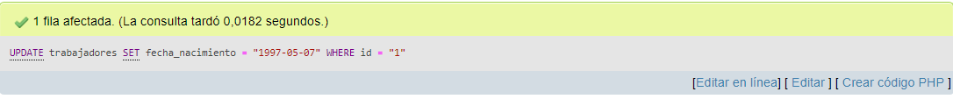

**6.** También puedes borrar datos que ingresaste a la tabla, Acá colocare de ejemplo a un trabajador X como lo es tomas.



Si yo quiero borrar a Tomas de la tabla, Tienes que escribir (DELETE FROM trabajadores WHERE id = "8”) Esto se hace así ya que con la id podemos identificar al trabajador con todos sus datos lo cual nos facilita este procedimiento (La pagina o la aplicación te va a preguntar si quieres borrarlo o no).

